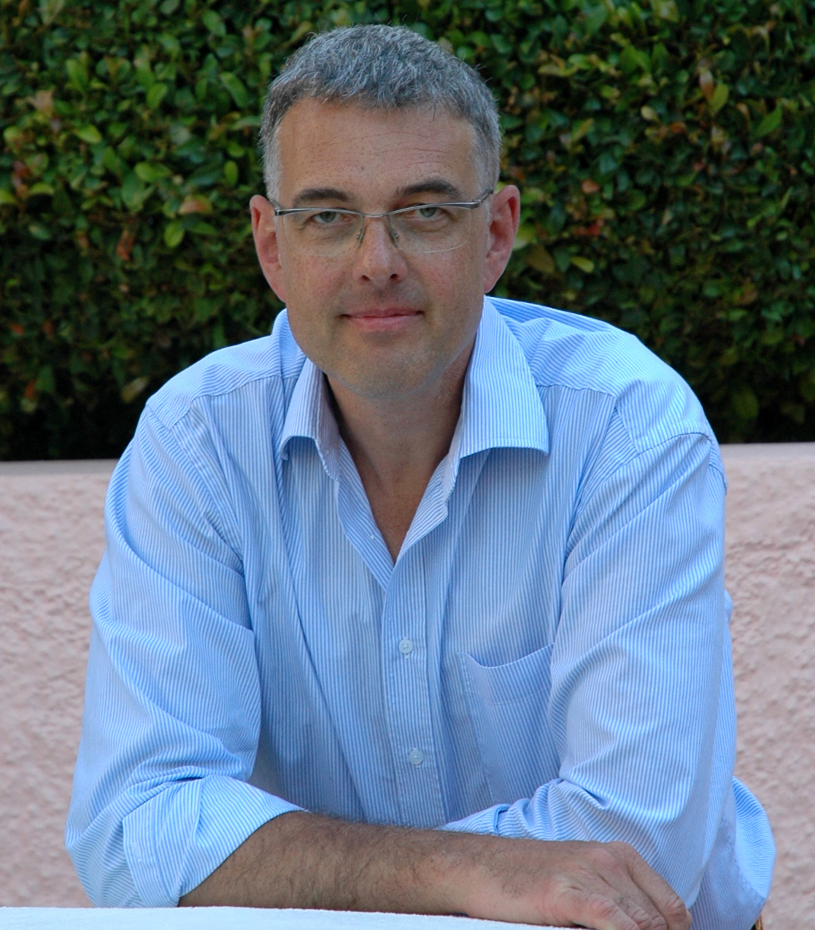 Christian Heinrich

1957 naissance à Berlin
1977-1979 études de l’histoire de l’art, de l’archéologie et du journalisme à l’Université de Berlin
1979-1985 études à l´Université des Beaux-Arts de Berlin
1983 La machine d’Hamlet, de Heiner Müller, Projet interdisciplinaire, réaliasé par l’Atelier Jeux et Scènes, par les étudiants de l’Institut des Sciences du Théâtre de l´Université de Berlin et par les étudiants de l’Université des Beaux-Arts de Berlin
Regarder la télévision - le dégoût quotidien (extrait de: La machine d’ Hamlet, de Heiner Müller) Video/Multimedia Performance, Discipline 6, l’Université des Beaux-Arts de Berlin
1986 disciple du Professeur Herbert Kaufmann
1987 L’art dans la physionomie de la ville, Les directives et le Sénateur pour la Culture, Berlin
membre au BBK, Société régionale de Berlin
1988 La métamorphose d’Icare, tableau mural au cinéma Topas à Berlin
1988-1990 Spectacle: Pièce de coeur-Pièce de nuit en coopération avec Heiner Müller et Professeur Herta Schönewolf, l’Université des Beaux-Arts de Berlin
1988-1991 professeur de peinture pour les décors, la technique scénique et le jeu scénique, Atelier pour Jeux et Scènes, Discipline 6, l’Université des Beaux-Arts de Berlin
1989-1991 bourse d’études de la Fondation Karl Hofer à Berlin
1992-1994 conception et aménagement des expositions à l’Opéra de Berlin (Sur le chemin du château de Kafka et Quatre-vingts ans de l’Opéra de Charlottenbourg)
2002/2003 séjour d`études et de travail au Cap
2003 professorat à l`Ecole des Arts Ruth Prowse, Le Cap
2006/2008 Séjour d’études et de travail en Afrique du Sud.
2009/2011 Séjour de travail au Cap
depuis 2003 Art Manager de la Galerie Friendly Society, Berlin
l’artiste travaille et vit à Berlin

Expositions de l’artiste (choix)

2011 Galerie Ines Schulz, Dresde
2009 Collages à l’huile (avec Heike Endemann), Galerie Meier, Berlin
Rencontre (avec Konstanze Feindt Eißner), Galerie Ines Schulz, Dresde
Au cours de la perception, Galerie Am Alten Garten, Siegen
2008 Christian Heinrich, Etapes du collage 1980-2007, Cour d’appel de Dresde
(Chambre corporative), Dresde
Temps - Lumière - Espace (avec Peter Möbus), Galerie Artforum, Hanovre
2007 Disposition par couches, Galerie VOGTart, Bad Dürkheim
2006 Maison de la Culture de Sochaux, Sochaux, France
Galerie Ines Schulz, Dresde
2005 Horizons, Galerie Am Alten Garten, Siegen
Segment und Harmonie (avec Wolf Bröll), Hall d´entrée de la Banque de Berlin, Banque centrale, Berlin
Collages à l´huile, Galerie Meier, Fribourg
Collages à l´huile, dessins et sculptures (avec Klaus Reincke), Galerie Ruhnke, Potsdam
Horizons, Galerie Sievi, Berlin
2004 Poésie des structures, Musée „Villa Irmgard“, Bain de mer de Heringsdorf, Ile d´Usedom Galerie Meier, Fribourg
Dialogue africain, Société d´art Kehdingen, Fribourg-sur-l´Elbe
Galerie Casa Grande, Bassano del Grappa, Italie
2003 Dialogue africain, Société des Entrepreneurs allemands au sud de l´Afrique, Le Cap, Afrique du Sud
Dialogue africain, Institut Goethe, Le Cap, Afrique du Sud
Collages à l´huile, Galerie Bengelsträter, Iserlohn
Galerie Payer, Leoben, Autriche
Artenvielfalt Kulturmanagement, Munich
Afrique – Berlin, Galerie Thea Fischer-Reinhardt, Berlin
2002 Afrique, Galerie Thea Fischer-Reinhardt, Berlin
Institut Goethe, Le Cap, Afrique du Sud
Tableaux, Gewerke Galerie, Artenvielfalt, Munich
Lumière de Cap, Galerie Sievi, Berlin
Homme et univers (mit Erwin Pleines), Galerie Fischer Am Zauberberg, Francfort-sur-le-Main/Kelkheim
Impressions de structures turques, Maison turque (Centre culturel), Berlin
2001 Tableaux nouveaux, Galerie Thea Fischer-Reinhardt, Berlin
Art Galerie Christa Riedel, Deidesheim
Réflexions dans l´espace, Galerie Am Alten Garten, Siegen
Christian Heinrich – Berlin, Galerie auf 87 qm, Schorndorf
2000 Galerie Christa Riedel, Frankenthal
Nature – corps – espaces, Galerie Stübler, Hanovre
Nature – corps – espaces, Galerie Werkstatt, Vals, Suisse, Katalog
1999 Suite de tableaux d´un voyage au sudouest des Etats-Unis, Galerie Sievi, Berlin
Collages à l´huile, Art Galerie Christa Riedel, Deidesheim
Collages à l´huile sur papier spécial et sur toile, Galerie Gruber, Krems, Autriche
Fondation Burg Kniphausen, Wilhelmshaven
1998 Temps du renouveau, Galerie Am Alten Garten, Siegen
Collages à l´huile de 1987 à 1998, Galerie Leismann, St.Ingbert
Temps du renouveau, Galerie Dorow im Kunsthof, Berlin
1997 Oeuvres de 1995 à 1997, Galerie Christa Riedel, Frankenthal
Tableaux, Galerie Am Domplatz, Münster
1996 Collages à l´huile de 1994 à 1996, Galerie Sievi, Berlin
Le langage perdu dún temps qui court (tableaux de Berlin II), Galerie Stübler, Hanovre
1995 Huile sur toile – Huile sur papier, Galerie Raphael, Francfort/Main
Dialogue avec un mythe intemporel, Galerie Am Alten Garten, Siegen
Transparence, Galerie Aufzeit, Berlin
1994 Collages, Centre Culturel Turc, Berlin
1993 Collages – décollages, Galerie Sievi, Berlin
grosse gildewART GALERIE (Galerie Reincke), Osnabrück
Collages, Galerie E.C.A. France, Paris
1992 Entre peinture et collage, Galerie Stübler, Hanovre
1991 Tableaux, Galerie Moderne, Bad Zwischenahn
Collages en sonorité, Galerie Christof Weber, Berlin
1990 Galerie Christof Weber, Berlin
Mairie de Versmold, Société d’art, Versmold
1989 Tableaux, Wallstraßengalerie, Mönchengladbach
1988 Domaines de traces, Galerie In Fonte, Berlin
Galerie Via Lattea, Arnheim, Hollande
Tableuax, collages, Galerie Stolànovà, Wiesbaden
Tableaux et collages, galerie Bürgerhaus, Kunstverein Schwabach, Schwabach
1987 100° d´ART, grossegildewART GALERIE (Galerie Reincke), Osnabrück

Expositions d’un groupe d’artistes (choix)

2011 Petites pierreries - Tableaux & Sculptures, Galerie Friendly Society, Berlin
Or, Galerie Friendly Society, Berlin
Traveaux sur papier, Galerie Ines Schulz, Dresde
Saint Nicolas laborieux, IV.présentation, Galerie Friendly Society, Berlin
2010 Travaux de 2010 - Tableaux et Sculptures, Galerie Ruhnke, Potsdam
Chemin de croix, passion et emportement, Schlosskirche Bad Dürkheim, Bad Dürkheim
Racines - L’esprit de l’Afrique du Sud, Galerie Friendly Society, Berlin
20 ans de Galerie Sievi – Témoins contemporains de l’art à Berlin-Kreuzberg, Galerie Sievi, Berlin
Artistes de la Galerie, Galerie Ines Schulz, Dresde
Saint Nicolas laborieux, III.présentation, Galerie Friendly Society, Berlin
2009 Léger et sans charge, aux belles apparences, Galerie Bengelsträter, Iserlohn
Trois couleurs d’or, Galerie VOGTart, Bad Dürkheim
Saint Nicolas laborieux, II.présentation, Galerie Friendly Society, Berlin
2008 Artistes de la Galerie, Galerie Ines Schulz, Dresde
Saint Nicolas laborieux, I.présentation, Galerie Friendly Society, Berlin
2007 Le monde sur l’orange, Galerie Mutter Fourage, Berlin
Des rêves colorées, Galerie Friendly Society, Berlin
Artistes de la Galerie, Galerie Ines Schulz, Dresde
Artistes de la Galerie, Galerie Ruhnke, Potsdam
Tendances du collage, Galerie Friendly Society, Berlin
2006 Artistes de la Galerie, Galerie Ines Schulz, Dresde
Der Geist weht, Internationes Forum Unter den Linden, Berlin
Digital Prints (avec Wolfgang Schultheiß), Galerie Friendly Society, Berlin
pays – proche et distant, Galerie Ruhnke, Potsdam
2005 10 ans de Galerie Bengelsträter, Galerie Bengelsträter, Iserlohn
BLEU (avec Sandra Lange, Angelika Ludwig, Stefan Pietryga, Wolfgang Schultheiß, Susanne Stühr, Helmut Anton Zirkelbach), Galerie Friendly Society, Berlin
Format inhabituel (avec Katharina Bach, Karl-Ludwig Lange, Sabine Noll, Georg Weise), Galerie Friendly Society, Berlin
Artistes de la Galerie, Galerie Am Alten Garten, Siegen
rencontre (avec Roger Bonnard, Klaus Neuper), Galerie Ines Schulz, Dresde
Artistes d´Artenvielfalt Munich, Chiesa del Torresino, Cittadella, Italie
2004 Upside down (avec Massimo Casagrande, Giordano Rizzardi, Michele Tombolini),
Tgallery, Marghera, Italie, catalogue
30x30, Galerie Moderne, Bad Zwischenahn
Art en carré (avec Katharina Bach, Boris Born, Massimo Casagrande, Irene Suhr), Galerie Friendly Society, Berlin
Les sept péchés mortels, Galerie Casa Grande, Bassano del Grappa, Italie et Tgallery, Marghera, Italie, catalogue
Abstractions en noire-blanc (avec Klaus Neuper, Klaus Reincke, Detlef Olschewski, Radek Slany), Galerie Friendly Society, Berlin
Armida culture contemporanee, AT&Co Centre régional d´Ems, Hohenems, Autriche, catalogue
IternerArt, Estemporanea di Pittura, Padua, Italie
Magie de l´Afrique (avec Katharina Bach, Sandra Lange), Galerie Friendly Society, Berlin
Trois Artistes Européens (avec Geoff Tompkinson (GB), Armin Weinbrenner (D)), YOKOGAWA, Art-Consulting A.Esberger, Vienne, Autriche
2003 Trois Artistes Européens (avec Massimo Casagrande (I), Pere Salinas (ES)), Galerie Casa Grande, Bassano del Grappa, Italie
Artistes du groupe Armida, Cittadella, Italie
Collages - Sculptures (avec Dorsten Diekmann), Galerie De Muelenaere & Lefevere, Oostduinkerke, Belgique
Artistes de la Galerie, Galerie Thea Fischer-Reinhardt, Berlin
Traces abstraites (avec Katharina Bach, Detlef Olschewski), Galerie Friendly Society, Berlin
2002 Artistes de la Galerie, Galerie avec 87 qm de surface, Schorndorf
L´Art contemporains (avec Eva-Susann Karsthof, Tobias Rehberger, Geoff Tompkinson), DIS Center, Art-Consulting Esberger, Vienne, Autriche
Espaces de paysage, Galerie Am Alten Garten, Siegen
Huitièmes Jours de l´Art en Haute Styrie, Galerie Payer, Galerie d´Art Leoben, Autriche, catalogue
2001 15 ans de Galerie Payer, Galerie Payer, Leoben, Autriche
Origine “Paysage“, Galerie Moderne, Bad Zwischenahn
Artistes de la Galerie (avec Georg Brandner), Galerie Gruber, Krems, Autriche
Artistes de la Galerie, Galerie Thea Fischer-Reinhardt, Berlin
2000 Artistes de la Galerie, Galerie Thea Fischer-Reinhardt, Berlin
Septièmes Jours de l´Art en Haute Styrie, Galerie Payer, Galerie d´Art, Leoben, Autriche, catalogue
1999 Principe Collage (avec Eberhard Hückstädt, Heinz Fischer-Roloff, Eberhard Schlotter), Galerie Stübler, Hanovre
Dialogue Nord - Sud, Graphiques et Collages contemporains (avec Jörg Immendorf, A.R.Penck, Antoni Tàpies, Josep Vallribera), Galerie Christa Riedel, Frankenthal
Artistes de la Galerie, Galerie Am Alten Garten, Siegen
1998 Artistes de la Galerie, Galerie Moderne, Bad Zwischenahn
1997 Changement d’aspect – Positions, Galerie Christa Riedel, Frankenthal
1996 Face à face (avec Gérard Anezin), Festspielgalerie, Berlin
Artistes de la Galerie, Galerie Aufzeit, Berlin
Artistes de la Galerie, Galerie Sievi, Berlin
1995-1996 Aribert Reimann - Modernisme de tout temps, Théâtre de la ville de Gütersloh et Deutsche Oper Berlin
1995 Vingt ans de Galerie Moderne, Galerie Moderne, Bad Zwischenahn, catalogue
1994 Correspondances (avec Horst Antes, Gerhard Altenbourg, Max Ernst, Dieter Finke, Eberhard Schlotter, Emil Schumacher, Max Uhlig), Galerie Stübler, Hanovre
Grands et Jeunes d’aujourd’hui, Espace Eiffel-Branly, Paris, catalogue
1994-1995 Cinq et cinq en route à travers l’Europe, Berlin, Cologne, Potsdam, Stuttgart
1993-1996 Europe - sans frontières, (avec Pia Anderson, Gérard Anezin, Gleb Bogomolov, Cesare Lucchini, Beppe Schiavetta), Berlin, Genève, Paris, Rotterdam, catalogue
1993 Traveaux sur papier (avec Pierre Alechinsky, Anatolyn Belkin, Gleb Bogomolov, Pierre-Marie Brisson, James Coignard, Michael Dresden Arlt, Nina Ivanova, Paul Lemercier, Tang Ping), Galerie Christof Weber, Berlin
Le rêve de s’envoler, Galerie Moderne, Bad Zwischenahn, catalogue
Neuf artistes berlinois, Fondation Preußische Seehandlung, Berlin
1992 Sur le chemin du château de Kafka, Deutsche Oper Berlin
Dessins et Tableaux, Galerie Símera-Signe, Maastricht, Hollande
1991 Perspective 91, Obere Galerie, Maison sur la Place Lützow, Berlin, catalogue
Cinq anneés Galerie Christof Weber (avec Anatolyn Belkin, Pierre-Marie Brisson, James Coignard), Galerie Christof Weber, Berlin
Mondes opposés (avec Gleb Bogomolov, Pierre-Marie Brisson, Chiara Colombo), Kunstamt Tempelhof, Berlin, catalogue
1990 Neuf artistes berlinois, Galerie du Parlement, Mairie de Schöneberg, Berlin
A Deux-mesures, (Art pictural de l´est et de l´ouest), Centre de l’Exposition près de la Tour de Télévision, Berlin, catalogue
Objets précieux sonores, Musée des instruments de musique, Berlin
Traveaux sur papier (avec Pierre-Marie Brisson, Michael Dresden Arlt, Bernhard J.Keller, Heinz Kiessling), Galerie Christof Weber, Berlin
1989 A l´occasion du quarantième anniversaire du Conseil de l´Europe et de la République Fédérale d´Allemagne, L’Église Saint-Matthieu, Colmar et Parlement Européen de Strasbourg
Les premières cinq années, (avec Otmar Alt, C.G.Heitmann, Thomas Perl, Robert Zielasco), grosse gildewART GALERIE (Galerie Reincke), Osnabrück
Vingt-deux boursiers de la Fondation Karl Hofer, Forum der Commerzbank, Berlin, catalogue
1988 Travaux sur papier (avec Hans-Georg Assmann, Bernd-Wolf Dettelbach), Galerie Artforum, Hanovre
1987 Collage et Décollage (avec Lena Bosch, Reinhold Koehler), Galerie Karin Fesel, Düsseldorf

Foires de l´art

2006/07 ART Innsbruck, Autriche, ART Karlsruhe, Allemagne
2005 ART Innsbruck, Autriche, Foire de l´art Cologne, Allemagne, ART Karlsruhe, Allemagne
LINEART, Gent, Belgique
2004 ART Innsbruck, Autriche, ARTE Padova, Padue, Italie, LINEART, Gent, Belgique
2003 ART Innsbruck, Autriche, ARTE Padova, Padue, Italie, Impulse, Osnabrück, Allemagne
LINEART, Gent, Belgique
2002 ART Innsbruck, Autriche, ART Salzbourg, Autriche, ART VIENNA, Vienne, Autriche
Impulse, Osnabrück, Allemagne, LINEART, Gent, Belgique
2001 ART Innsbruck, Autriche, ART Salzbourg, Autriche
ART VIENNA, Vienne, Autriche, LINEART, Gent, Belgique
2000 ART Innsbruck, Autriche, LINEART, Gent, Belgique
1999 Foire de l´art Düsseldorf, Allemagne
1992 ART Hanovre, Allemagne
1991 ART Nuremberg, Allemagne
1990 ART Hanovre-Herrenhausen, Allemagne
1989 ART Express, Berlin

Oeuvres, acquises par des institutions différentes (choix)

Abbott GmbH, Wiesbaden
Aldegrever Gesellschaft, Münster
Amerika-Gedenkbibliothek, Berlin
Art-Consulting A.Esberger, Vienne, Autriche
Bankhaus Löbbecke, Berlin
Berlin-Hannoversche Hypothekenbank AG, Berlin
Berlin-Hannoversche Hypothekenbank AG, Hanovre
Brod-Verlag, Wolfsberg, Autriche
Bundesministerium für Landwirtschaft, Bonn
Commerzbank, Zentralbank Berlin
Delbrück & Co Privatbankiers, Berlin
Deutsche Bank, Francfort/Main
Deutsche Bank, Münster
Deutsche Bank, Osnabrück
Deutsche Siedlungs- und Rentenbank, Bonn
Dresdner Bank, Hanovre
Drukkerij Verstraete Etiketten, Knesselare-Ursel, Belgique
Elektron Berlin, Berlin
Consulat général de la Turquie, Berlin
Institut Goethe, Le Cap, Afrique du Sud
Ilmtalklinik, Pfaffenhofen
Académie catholique, Berlin
Maison de la culture Spandau, Berlin
Fondation Lotte-Reimers, Deidesheim
Maison de la Culture de Sochaux (Kunstverein), Sochaux, Frankreich
Management Partner, Stuttgart
Management Zentrum St.Gallen (MZSG), Zurich, Suisse
Norisbank, Zentralbank Nuremberg
Direction générale d´arrondissement, Hanovre
Raiffeisen Coopérative centrale, Münster
Mairie Versmold
Caisse d´épargne Minden-Lübbecke
Chancellerie d´Etat Saarbrücken
Fondation Burg Kniphausen, Wilhelmshaven
Musée international de Collage, Assemblage et Construction, Texas, USA
Cinéma Topas, Berlin-Spandau
Union internationale de tourisme, Hanovre
YOKOGAWA, Vienne, Autriche

Participation à plusieurs ventes aux enchères en faveur de dons

Fondation Cœurs d’enfants Allemagne, présentée aux « Hôtels de catégorie supérieure » , Berlin
Survivre, Fondation des victimes de la torture, Chambre d’ Industrie et de Commerce de Berlin, Berlin
Fondation Lippmann und Rau (Projet pour la formation musicale et artistique des enfants et des Jeunes), Francfort/Mainz
ARTATTAQUE, Assistance allemande d’attaque d’apoplexie, Guggenheim Allemand, Berlin
Ventes aux enchères en faveur de l’Aide – Sida de Berlin, Berlin

